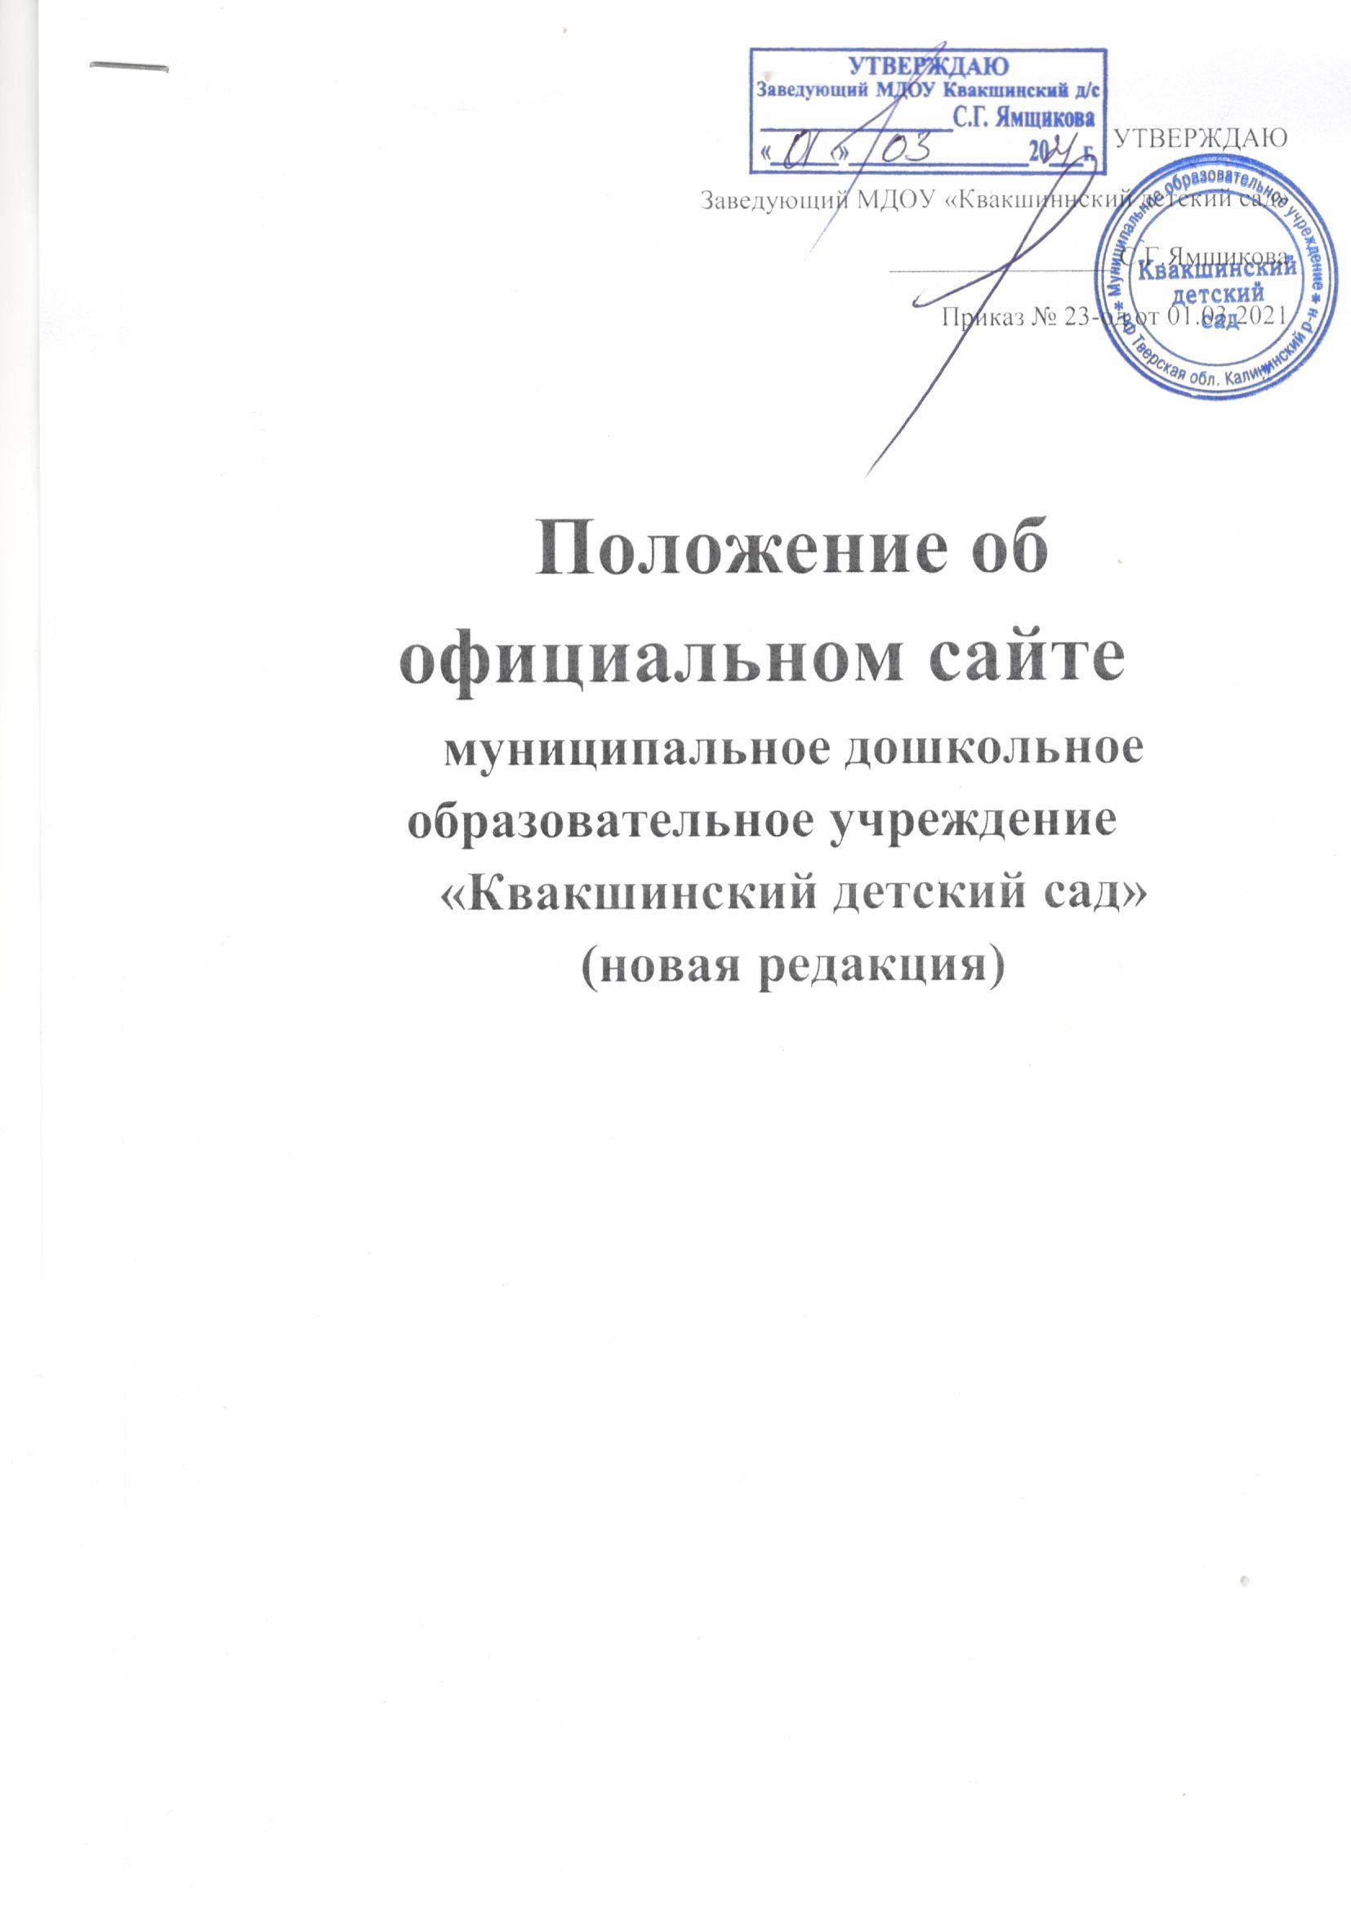
- Общие положения.
  - Положение об официальном сайте муниципального дошкольного образовательного учреждения «Квакшинский детский сад» (далее – МДОУ) разработано в соответствии со статьей № 29 Федерального закона от 29.12.2012 № 273-ФЗ «Об образовании в Российской Федерации»; постановлением Правительства РФ от 10.07.2013 № 582 «Об утверждении правил размещения на официальном сайте образовательной организации в информационно - телекоммуникационной сети «Интернет» и обновления информации об образовательной организации; требованиями к структуре официального сайта образовательной организации в информационно – телекоммуникационной сети «Интернет» и формату предоставления на нем информации, утв. Приказом Рособрнадзора от 29.05.2014 № 785; приказом Рособрнадзора от 02.02.2016 № 134 «О внесении изменений в требования к структуре официального сайта образовательной организации в информационно – телекоммуникационной сети «Интернет» и формату представления на нем информации, утвержденные приказом Федеральной службы по надзору в сфере образования и науки от 29 мая 2014 года № 785» (Зарегистрировано в Минюсте России 26.02.2016 № 41226); Федеральным законом Российской Федерации от 27 июля 2006 года № 149-ФЗ «Об информации, информационных технологиях и о защите информации»; Федеральным законом Российской Федерации от 31 декабря 2014 года № 531-ФЗ «О внесении изменений в статьи 13 и 14 Федерального закона «Об информации, информационных технологиях и о защите информации» и Кодекс Российской Федерации об административных правонарушениях»; Федеральным законом от 24.11.1995 № 181-ФЗ (ред. от 21.07.2014, с изм. от 01.12.2014) «О социальной защите инвалидов в Российской Федерации» (24 ноября 1995 года); Федеральным законом Российской Федерации от 9 февраля 2009 года № 8-ФЗ (ред. от 28.12.2013, с изм. от 01.12.2014) «Об обеспечении доступа к информации о деятельности государственных органов и органов местного самоуправления»; Федеральным законом Российской Федерации от 27 июля 2006 года № 152-ФЗ «О персональных данных»; Постановлением Правительства Российской Федерации от 1 ноября 2012 года № 1119 г Москва «Об утверждении требований к защите персональных данных при их обработке в информационных системах персональных данных»; ГОСТ Р 52872-2012 «Интернет-ресурсы. Требования доступности для инвалидов по зрению»; «Порядком приема на обучение по образовательным программам дошкольного образования», утв. Приказом Минобрнауки России от 08.04.2014 № 293; Письмом Федеральной службы по надзору в сфере образования и науки от 25 марта 2015 года № 07-675 №О направлении методических рекомендаций представления информации об образовательной организации в открытых источниках с учетом соблюдения требований законодательства в сфере образования» и другими законодательными актами Российской Федерации;
  - Положение об официальном сайте (далее – Положение) определяет порядок размещения на официальном сайте МДОУ и обновление информации о МДОУ, за исключением сведений, составляющих государственную и иную охраняемую законом тайну, в целях обеспечения открытости и доступности указанной информации.
  - Настоящее Положение регулирует порядок разработки, размещения официального сайта МДОУ в сети Интернет, регламент его обновления, а также разграничение прав доступа пользователей к ресурсам сайта.
  - Настоящее Положение утверждается приказом заведующего МДОУ.
  - Настоящее Положение является локальным нормативным актом, регламентирующим деятельность МДОУ.
  - Пользователем официального сайта МДОУ может быть любое лицо, имеющее технические возможности выхода в сеть Интернет.
  - Сайт содержит материалы, не противоречащие законодательству Российской Федерации.
  - Все информационные материалы, размещенные на официальном сайте, принадлежат МДОУ, кроме случаев, оговоренных в соглашениях с авторами работ.
  - Ответственность за содержание информации, предоставленной на официальном сайте МДОУ, несет заведующий МДОУ.
- Цель, задачи официального сайта МДОУ.
  - Целью официального сайта МДОУ являются оперативное и объективное информирование общественности о деятельности МДОУ, включение его в единое образовательное информационное пространство.
  - Задачи сайта МДОУ:
- обеспечение открытости деятельности МДОУ;
- реализация прав граждан на доступ к открытой информации при соблюдении норм профессиональной этики педагогической деятельности и норм информационной безопасности;
- реализация принципов единства культурного и образовательного пространства, демократического государственно-общественного управления МДОУ;
- информирование общественности о развитии и результатах уставной деятельности МДОУ, поступлении и расходовании материальных и финансовых средств;
- защита прав и интересов участников образовательных отношений.
3. Информационные материалы официального сайта МДОУ.
3.1. Информационные материалы являются обязательными к размещению на официальном сайте МДОУ в соответствии с п. 2 статьи 29 Закона Российской Федерации «Об образовании в Российской Федерации» и должны содержать:
1) информацию:
- о дате создания МДОУ, об учредителе, о месте нахождения МДОУ. Режиме, графике работы, контактных телефонах и об адресах электронной почты;
- о структуре и об органах управления МДОУ;
- адрес официального сайта в сети «Интернет»;
- адрес электронной почты;
- об уровне образования;
- о формах обучения;
- о нормативном сроке обучения;
- об описании образовательной программы с приложением ее копии;
- об учебном плане с приложением его копии;
- об аннотации к рабочим программа;
- о календарном учебном графике с приложением его копии;
- о методических и об иных документах, разработанных МДОУ для обеспечения образовательного процесса;
- о реализуемых образовательных программах;
- о численности воспитанников по реализуемым образовательным программам;
- о языках, на которых осуществляется образование (обучение);
- о федеральных государственных образовательных стандартах;
- о руководителе МДОУ;
- фамилия, имя, отчество руководителя;
- должность руководителя;
- контактные телефоны;
- о персональном составе педагогических работников с указанием уровня образования. Квалификации и опыта работы, в т.ч.: фамилия, имя, отчество (при наличии) работника; занимаемая должность (должности); ученая степень (при наличии); ученое звание (при наличии); наименование направления подготовки и (или) специальности; данные о повышении квалификации и (или) профессиональной переподготовке (при наличии); общий стаж работы; стаж работы по специальности;
- о полатных образовательных услугах;
- о материально-техническом обеспечении образовательной деятельности, в т.ч. сведения о наличии объектов спорта. Средств обучения и воспитания, об условиях питания и охраны здоровья обучающихся;
- о поступлении финансовых и материальных средств и об их расходовании по итогам финансового года;
2)копии:
- устава МДОУ;
- лицензии на осуществление образовательной деятельности (с приложением);
- плана финансово-хозяйственной деятельности МДОУ, утвержденного в установленном законодательством РФ порядке;
- локальных нормативных актов, предусмотренных ч.2 ст 30 Федерального закона «Образовании в Российской Федерации», правил внутреннего распорядка обучающихся, правил внутреннего трудового распорядка и коллективного договора;
- отчет о результатах самообследования;
- предписания органов, осуществляющих государственный контроль (надзор) в сфере образования, отчеты об исполнении таких предписаний;
- иную информацию, которая размещается, опубликовывается по решению МДОУ и (или) размещение, опубликование которой является обязательной в соответствии с законодательством Российской Федерации.
3.2. На официальном сайте могут быть другие информационные материалы:
- Сведения об образовательной организации
- Главная
- Уголок малыша
- Маленькие выпускники
- Методическая копилка
- Для мам и пап
- Новости
- Контакты
- Афиша
- Независимая оценка качества оказания услуг
- Диспетчер обращений
- Структура сайт
- События
- Адрес
- Напишите нам
- Версия для слабовидящих
- Мобильная версия
- Ссылка на образовательные порталы
3.3. На официальном сайте МДОУ не допускается размещение противоправной информации и информации. Не имеющей отношения к деятельности МДОУ и образованию, разжигающей межнациональную рознь, призывающей к насилию, нарушающей права субъектов о защите персональных данных, не подлежащей свободному распространению в соответствии с законодательством Российской Федерации.
4. Порядок размещения и обновления информации на официальном сайте МДОУ.
4.1. МДОУ обеспечивает координацию работ по информационному наполнению и обновлению официального сайта.
Самостоятельно обеспечивает:
- постоянную поддержку сайта в работоспособном состоянии;
- размещение материалов на официальном сайте МДОУ;
- соблюдение авторских прав при использовании программного обеспечения, применяемого при создании и функционировании официального сайта;
- разграничение доступа персонала и пользователей к ресурсам сайта и правам на изменение информации.
4.2. Содержание официального сайта МДОУ формируется на основе информации, предоставляемой участниками образовательных отношений.
4.3. Официальный сайт размещается по адресу https://kvakshino-ds.nubex.ru/ с обязательным предоставлением информации об адресе вышестоящему органу управления образованием.
4.4. При изменении устава МДОУ, локальных нормативных актов и распорядительных документов, образовательных программ, обновление соответствующих разделов официального сайта МДОУ производится не позднее 10 рабочих дней после их изменения.
4.5. Пользователю официального сайта МДОУ предоставляется наглядная информация о структуре официального сайта, включающая в себя ссылку на официальный сайт Министерства образования и науки Российской Федерации в сети «Интернет».
4.6. Информация, указанная в пункте 3.1. настоящего Положения, размещается на официальном сайте в текстовой и (или) табличной формах, а также в форме копий документов в соответствии с требованиями к структуре официального сайта и формату предоставления информации, установленными Федеральной службой по надзору в сфере образования и науки.
4.7. При размещении информации на официальном сайте МДОУ и ее обновлении обеспечивается соблюдение требований законодательства Российской Федерации о персональных данных.
4.8. Технологические и программные средства, которые используются для функционирования официального сайта, должны обеспечивать:
А) доступ к размещенной на официальном сайте информации без использования программного обеспечения, установка которого на технические средства пользователя информации требует заключения лицензионного или иного соглашения с правообладателем программного обеспечения, предусматривающего взимание с пользователя информации платы;
Б) защиту информации от уничтожения, модификации и блокирования доступа к ней, а также иных неправомерных действий в отношении нее;
В) возможность копирования информации на резервный носитель, обеспечивающий ее восстановление;
Г) защиту от копирования авторских материалов.
4.9. Информация на официальном сайте размещается на русском языке.
4.10. Информационное наполнение официального сайта осуществляется в порядке, определенном приказом заведующего МДОУ.
4.11. Список лиц, обеспечивающих подготовку, обновление и размещение материалов на официальном сайте МДОУ, обязательно предоставляемой информации и возникающих в связи этим зон ответственности, утверждается приказом заведующего МДОУ.
5. Ответственность за обеспечение функционирования официального сайта МДОУ.
5.1. Ответственность по функционированию официального сайта МДОУ возлагается на заведующего МДОУ.
5.2 Обязанности лиц, обеспечивающих функционирование официального сайта МДОУ, определяются, исходя из технических возможностей, по выбору заведующего МДОУ и возлагаются на лиц из числа участников образовательных отношений в МДОУ, назначенным приказом заведующего МДОУ.
5.3. Лица, ответственные за функционирование официального сайта МДОУ несут ответственность:
- за отсутствие на официальном сайте МДОУ информации, не соответствующей действительности;
- за несвоевременную выкладку информации на официальный сайт.

